МУНИЦИПАЛЬНОЕ КАЗЕННОЕ ОБЩЕОБРАЗОВАТЕЛЬНОЕ УЧРЕЖДЕНИЕ «СРЕДНЯЯ ОБЩЕОБРАЗОВАТЕЛЬНАЯ ШКОЛА №15»

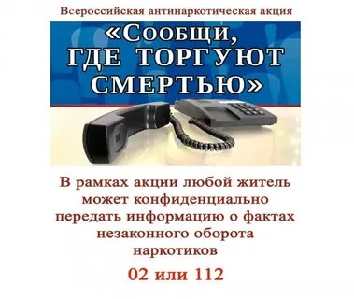

С 25 марта 2025  года, стартовала акция **«Сообщи, где торгуют смертью»** на территории Нефтекумского муниципального округа СК, направленная на борьбу с незаконным оборотом наркотиков.

**Акция проводится ежегодно с целью:**

**-** усиления взаимодействия общественности и правоохранительных органов в борьбе с незаконным оборотом наркотических средств и психотропных веществ**.**

- привлечение общественности к участию в противодействии незаконному обороту наркотиков, получение значимой оперативной информации, оказание квалифицированной помощи и консультаций по вопросам лечения и реабилитации наркозависимых лиц.

Сообщить о местах продажи запрещенных веществ, наркопритонах и местонахождении торговцев запрещенными веществами жители Ставропольского края могут круглосуточно по телефонам: 02 или 102 (с мобильного телефона) либо в ближайший отдел полиции.

Первый этап Всероссийской акции **«Сообщи, где торгуют смертью»** продлится до 4 апреля.